

Název projektu: | ZŠ Háj ve Slezsku – Modernizujeme školu
Číslo projektu: | CZ.1.07/1.4.00/21.3459
Oblast podpory: | Zlepšení podmínek pro vzdělávání na základních školách  Vzdělávání pro konkurenceschopnost  č. výzvy 21, prior. osa 7.1. Počáteční vzdělávání

Výuková oblast: | Informační a komunikační technologie
Název materiálu: | VY_32_INOVACE_346
Ročník: | 5.
Sada: | Informační a komunikační technologie
Druh: | Test
Autor: | Mgr. Jakub Machel
Název: | Klávesnice - Test

Anotace: | Test na klávesnici počítače věnující se popisu, důležitým klávesám a klávesovým zkratkám.
Datum vytvoření: | 5. 9. 2013
Datum ověření: | 11. 10. 2013


Opakovací test – Klávesnice

Jméno: ……………………. Třída: ……………….
Odpověz na následující otázky, pokud u některé otázky budou k dispozici odpovědi, je správně pouze jedna.

1) Na klávesnici se nachází 4 specifické části. Správně přiřaď jednotlivé části ke klávesnici na obrázku:
NUMERICKÁ ČÁST, ALFANUMERICKÁ ČÁST, FUNKČNÍ KLÁVESY, ŘÍDÍCÍ KLÁVESY

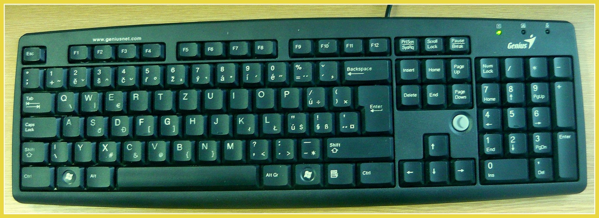

2) Ve které z uvedených částí bys našel klávesu CAPS LOCK? …………………………….

3) Ve které z uvedených částí se nachází klávesa NUM LOCK? …………………………….

4) K čemu slouží klávesa PRINT SCREEN? ……………………………………………

5) Pro využívání klávesových zkratek spolu s dalšími klávesami se nejčastěji používá klávesa:

a) MEZERNÍK b) ENTER c) CTRL (CONTROL) d) BACKSPACE

6) Klávesa ESC (ESCAPE) slouží k:

a) vytvoření mezery b) úniku nebo ukončení c) potvrzení příkazu

7) Klávesa BACKSPACE slouží k:

a) smazání znaku b) přepínání mezi programy c) Přepínání velkých a malých písmen

8) Pokud budu chtít přepnout režim malých a velkých písmen, použiji klávesu:

a) ALT b) PAUSE d) END e) CAPS LOCK

9) Pro vypnutí a zapnutí Numerické části klávesnice slouží klávesa:

a) SCROLL LOCK b) NUM LOCK c) DELETE d) PAGE UP

10) Pokud budu chtít označit všechen text v dokumentu, použiju klávesovou zkratku

a) CTRL + Q b) CTRL + A c) CTRL + Y d) CTRL + X

11) Nabídku Start pomocí klávesnice vyvolám stiskem CTRL a klávesy

a) ENTER b) F2 c) ESC d) F5

12) Přiřaď správně klávesové zkratky pro práci s textem s jejich významem:

CTRL + C Vložit

CTRL + X Podtrhnout text

CTRL + V Změnit text na tučný

CTRL + B Kopírovat

CTRL + U Vyjmout

13) Přiřaď správně klávesové zkratky pro práci s programy s jejich významem:

CTRL + O Uložit

CTRL + S Ukončit aktivní program

ALT + F4 Otevřít
Zdroje:
Archiv autora
Obrázek pořízen autorem

